**Hoja de actividades Nombre Capítulo 6, Lección 3**

**Formación de un precipitado Fecha**

# DEMOSTRACIÓN

1. **Tu maestro combinó dos soluciones transparentes e incoloras. Una era una solución de carbonato de sodio y la otra era una solución de sulfato de magnesio. ¿Creen que se produjo una reacción química cuando se combinaron estas dos sustancias?**

**¿Por qué sí o por qué no?**

1. **¿Qué es un precipitado?**

# ACTIVIDAD

## Pregunta para investigar

¿Cómo sabes cuándo se forma un precipitado en una reacción química?

## Materiales para cada grupo

* + Bicarbonato
  + Cloruro de calcio
  + Agua
  + Cilindro graduado
  + Cuchara medidora (½ cucharadita) o balanza
  + 2 vasos de plástico transparente
  + Cinta de enmascarar
  + Bolígrafo

## Procedimiento

1. Utiliza cinta adhesiva y un bolígrafo para etiquetar 2 vasos de plástico con los nombres *“solución de bicarbonato”* y *“solución de cloruro de calcio”*.
2. Usa el cilindro graduado para añadir 20 ml de agua a cada vaso.
3. Añade 2 g (aproximadamente ½ cucharadita) de cloruro de calcio al agua en su recipiente etiquetado. Remueve hasta que la mayor parte del cloruro de calcio se haya disuelto, en la medida de lo posible.
4. 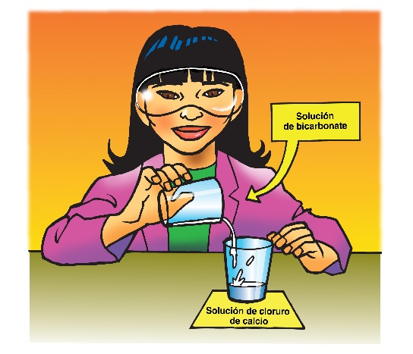Añade 2 g (aproximadamente ½ cucharadita) de bicarbonato al agua en el recipiente etiquetado. Remueve hasta que la mayor parte del bicarbonato se haya disuelto. Puede que quede algo de bicarbonato sin disolver en el fondo del vaso.
5. Vierte con cuidado la solución de bicarbonato en la solución de cloruro de calcio. Intenta no verter nada del bicarbonato sin disolver. Observa.
6. **¿Qué se observa cuando se combina una solución de bicarbonato y una solución de cloruro de calcio?**
7. **¿Cómo sabes que se produce una reacción química al combinar una solución de bicarbonato y una solución de cloruro de calcio?**

# EXPLÍCALO CON ÁTOMOS Y MOLÉCULAS

1. **Observa la ecuación química para la reacción entre el cloruro de calcio y el bicarbonato y responde las siguientes preguntas.**

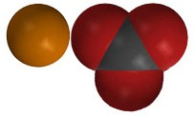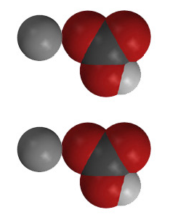

+

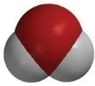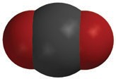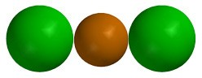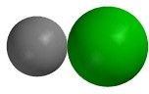

+

+

+

**CaCl2**

cloruro de calcio

**2NaHCO3**

bicarbonato de sodio

**CaCO3**

carbonato de calcio

**2NaCl**

cloruro de sodio

**H2O**

agua

**CO2**

dióxido de carbono

**¿Qué gas se produce en la reacción química?**

**¿Cuál crees que es el precipitado?**

|  |  |  |
| --- | --- | --- |
| **¿Cuántos de cada tipo de átomo aparecen a cada lado de la ecuación química?** | | |
| **Átomo** | **Lado de los reactivos** | **Lado del producto** |
| Calcio |  |  |
| Cloro |  |  |
| Sodio |  |  |
| Hidrógeno |  |  |
| Carbono |  |  |
| Oxígeno |  |  |

# ACTIVIDAD

## Pregunta para investigar

¿Puedes separar el carbonato de calcio del resto de los productos?

## Materiales para cada grupo

* Filtro de café o toalla de papel
* Vaso alto de plástico transparente

## Procedimiento

1. 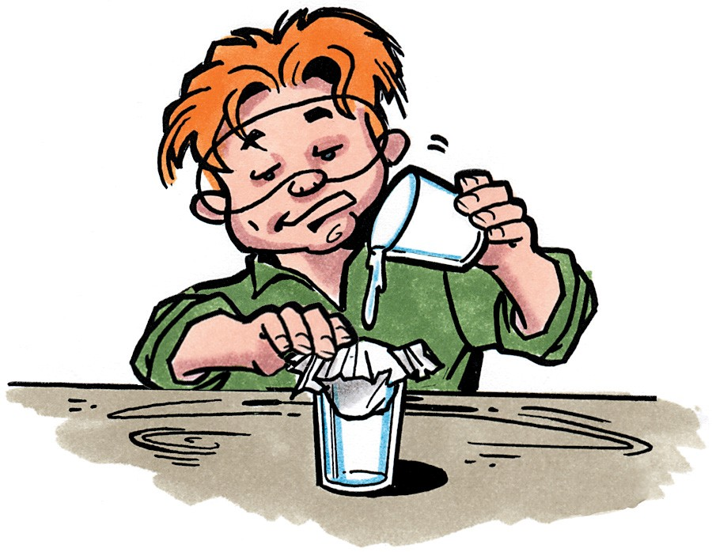Utiliza un filtro de café lo suficientemente grande (o una toalla de papel) para que puedas introducir aproximadamente ⅓ de su recorrido en el vaso y aun así tener suficiente capacidad para sujetarlo alrededor de la parte de afuera del vaso.
2. Mientras sujetas el filtro de café en su sitio, vierte los productos en el centro del filtro de café.
3. Deja que el líquido gotee a través del filtro. Esto puede tardar entre 5 y 10 minutos.
4. Deja el precipitado a un lado y deja que el agua se evapore.
5. **¿Filtrar el carbonato de calcio y permitir que el agua se evapore es un cambio químico o un cambio físico?**

**¿Por qué?**

# ACTIVIDAD

## Pregunta para investigar

¿La solubilidad del precipitado es diferente de la solubilidad del bicarbonato y del cloruro de calcio?

## Pregunta a los alumnos:

**¿Cómo debemos armar la prueba de solubilidad?**

* **¿Deberíamos usar la misma cantidad de cada sustancia?**

Sí.

## ¿Deberíamos usar la misma cantidad de agua?

Sí.

## Materiales para cada grupo

* Precipitado seco en una toalla de papel
* Balanza
* 3 vasos de plástico pequeños
* Cilindro graduado
* ¼ de cucharadita
* Palito de helado (opcional)
* Cloruro de calcio
* Bicarbonato
* Agua

## A hand holding a measuring spoon Description automatically generatedProcedimiento

1. Etiqueta 3 vasos con los nombres “bicarbonato de sodio”, “cloruro de calcio” y “precipitado”.
2. Utiliza una cuchara o un palito de helado para raspar el precipitado para formar una pila.
3. 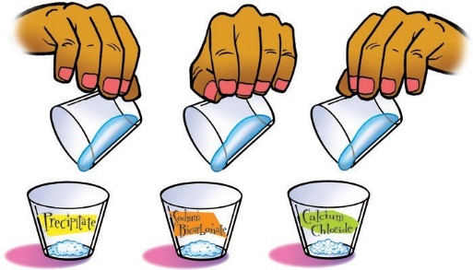Toma ¼ de cucharadita de precipitado lo más llena posible. Coloca el ¼ de cucharadita de precipitado en el vaso etiquetado correspondiente.
4. Coloca ¼ de cucharadita de bicarbonato de sodio y de cloruro de calcio en los vasos etiquetados correspondientes.
5. Añade 25 ml de agua a cada vaso y agítalo suavemente hasta que los sólidos se disuelvan lo más posible. Observa la cantidad de sólido que permanece sin disolver en cada vaso.
6. **¿El precipitado se disolvió como el bicarbonato de sodio o el cloruro de calcio?**
7. **¿Diría que el precipitado es la misma sustancia que el bicarbonato de sodio o el cloruro de calcio, o una sustancia diferente? ¿Por qué?**

# APRENDE MÁS

Tu maestro añadió gotas de amoníaco a la solución de sulfato de cobre II.

1. 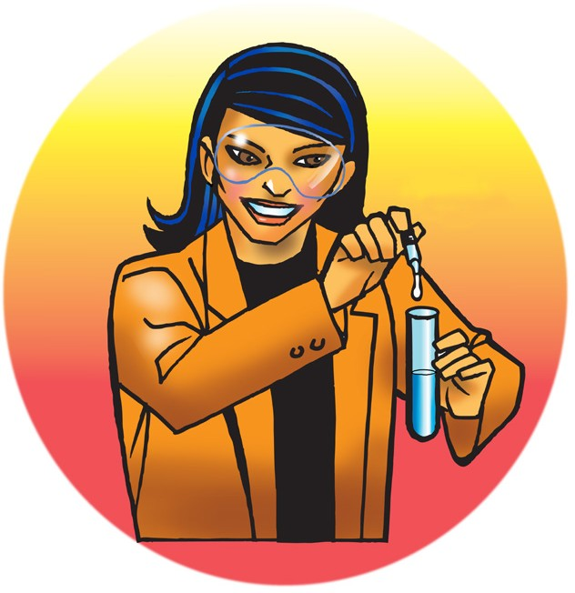**¿Cómo puedes darte cuenta de que se generó algo nuevo cuando reaccionaron el sulfato de cobre II y el amoníaco?**
2. **¿Cómo puedes darte cuenta de que se fabricó algo nuevo cuando estas sustancias reaccionaron con peróxido de hidrógeno?**
3. **Utiliza objetos como gomitas, esferas, M&M, Legos u otros objetos pequeños para representar los átomos en dos de las tres reacciones químicas que se han tratado en el Capítulo 6. Las tres ecuaciones químicas están escritas a continuación. Pega con cinta adhesiva o pegamento los objetos en la cartelera y escribe la fórmula química de los reactivos y productos.**

**CH4**

metano

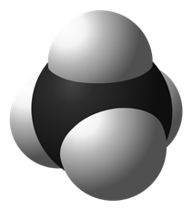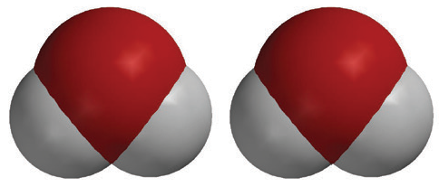

**2O2**

oxígeno

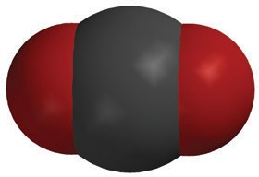

**CO2**

dióxido de carbono

**2H2O**

agua

+

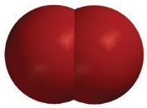

+

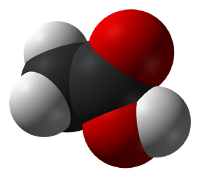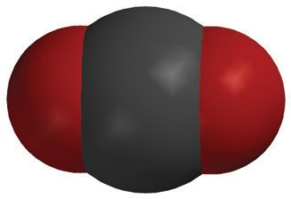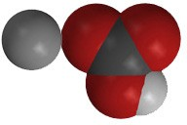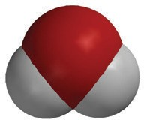

+

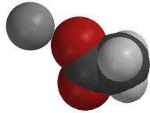

+

+

**C2H4O2**

ácido acético

**NaHCO3**

bicarbonato de sodio

**NaC2H3O2**

acetato de sodio

**H2O**

agua

**CO2**

dióxido de carbono



+



+

+

+

**CaCl2**

cloruro de calcio

**2NaHCO3**

bicarbonato de sodio

**CaCO3**

carbonato de calcio

**2NaCl**

cloruro de sodio

**H2O**

agua

**CO2**

dióxido de carbono